变频调速应用技术讲座
张燕宾（0717－6833317；13972026878；zyanbin@vip.sina.com）
第1章 变频器的主电路
为什么
要开发变频器？

1．1 三相交流异步电动机简介
1．1．1 三相交流异步电动机的构造和原理
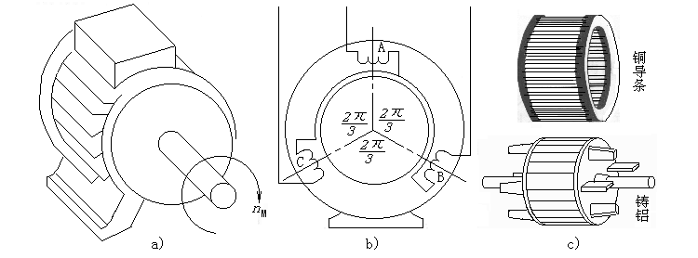
图1－1 异步电动机的构造
a）外形 b）定子 c）转子
1．构造
2．旋转原理
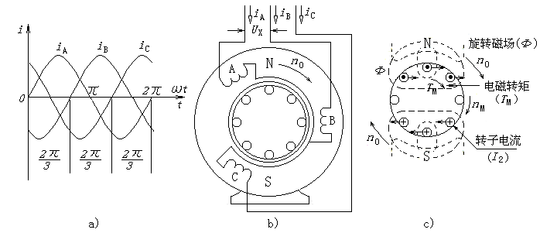
图1－2 三相交流异步电动机的旋转原理
a）三相交变电流 b）三相绕组 c）旋转原理

3．基本公式
n₀—同步转速，即旋转磁场的转速。
n₀＝$\frac{\text{60}f}{p}$
f—电流的频率； p—磁极对数； n_{M}—转子转速。
Δn＝n₀－n_{M} —转差
s＝$\frac{Δn}{n_{0}}$＝$\frac{n_{0}−n_{M}}{n_{0}}$ —转差率
Δn＝s n₀
n_{M}＝n₀－Δn＝n₀－s n₀
＝n₀（1－s）＝$\frac{\text{60}f}{p}$(1－s)
1．1．2 生产机械对无级调速的要求
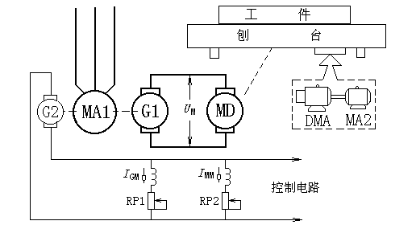
图1－3 生产机械对无级调速的要求举例

1．1．3 变频可以无级调速
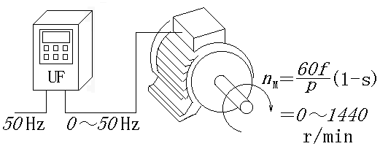
图1－4 变频可以调速

设2p＝4，则：
f_{X}＝0～50Hz→n₀＝0～1500r∕min
→n_{M}＝0～1440 r∕min
1．2 电动机在能量转换中的作功过程
从电能到磁场能到
机械能的作功过程
有什么特点？
1．2．1 电动机从电网取用电功率时的作功过程
1．能量的载体—电动机的定子电路
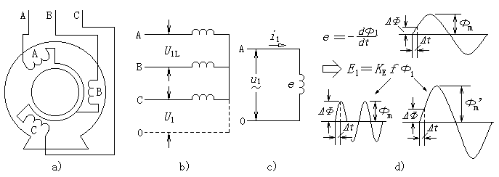
图1－5 定子取用电功率的电路
a）定子绕组 b）三相电路示意图 c）单相电路示意图 d）绕组的电动势

2．作功要点
作用的一方：电源电压U₁
反作用的一方：定子绕组的反电动势E₁
作功的标志：电路内有电流I₁

3．定子绕组的等效电路与电动势平衡方程
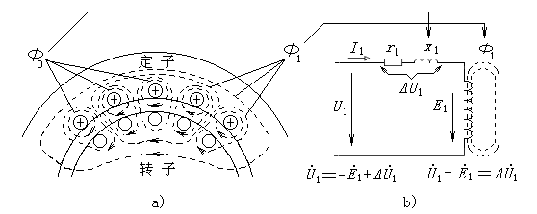
图1－6 定子绕组的等效电路
a）主磁通和漏磁通 b）等效电路与电动势平衡

1．2．2 转子从定子侧吸收能量的作功过程
1．能量的载体—电动机的磁路
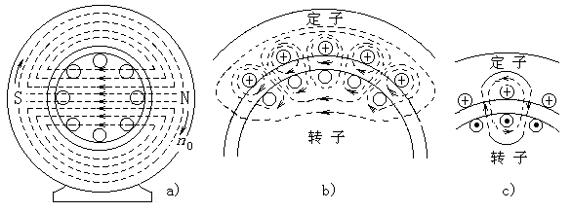
图1－7 异步电动机的磁路
a）定子电流的合成磁场 b）定子磁动势 c）转子磁动势的去磁作用

2．作功要点
作用的一方：定子绕组的磁动势I₁N₁
反作用的一方：转子绕组的磁动势I₂’N₁
作功的标志：磁路内有磁通Φ₁
3．转子的等效电路
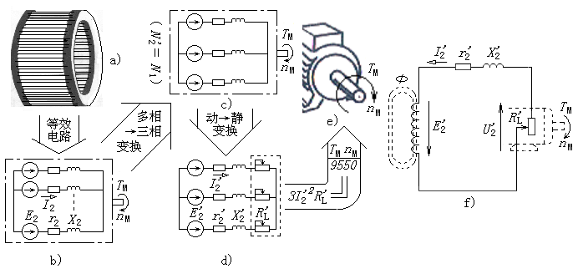
图1－8 转子的等效电路
4．磁动势的平衡
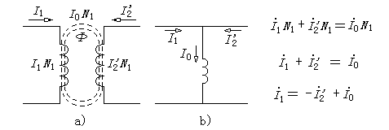
图1－9 磁动势的平衡
a）磁动势的平衡 b）电流平衡 c）电流矢量图

1．2．3 负载得到机械能时的作功过程
1．能量的载体—机械的旋转系统
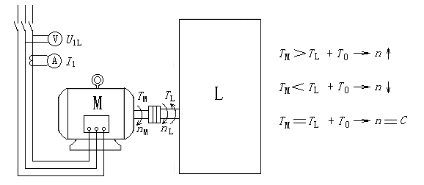
图1－10 拖动系统的转矩平衡
2．作功要点
作用的一方：电动机的电磁转矩 T_{M}＝K_{T}I₂’ Φ₁cosφ₂
反作用的一方 ：负载的阻转矩T_{L}
作功的标志：拖动系统以一定的转速n_{M}（＝n_{L}）运行
1．2．4 小结
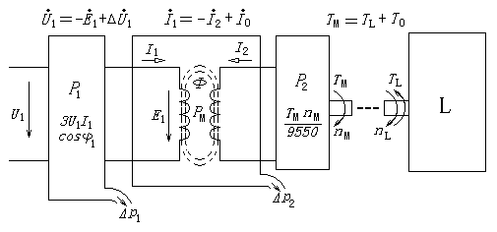
图1－11 能量传递小结

异步电动机发明于19世纪八十年代，
变频器成功于20世纪八十年代。
为什么期盼了
近百年？
1．3 交－直－交变频器的构成及演变

1．3．1 交－直－交变频器的结构与原理

1．基本框图
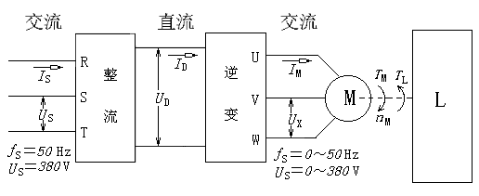
图1－12 交－直－交变频器框图
2．单相逆变桥
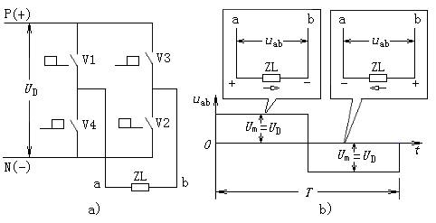
图1－13 单相逆变桥原理
a）单相逆变桥电路 b）负载所得电压波形

3．三相逆变桥
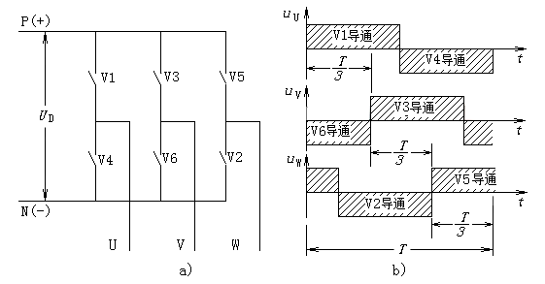
图1－14 三相逆变桥
a）三相逆变电路 b）输出电压波形

1．3．2 逆变器件的条件与发展

1．逆变器件的条件
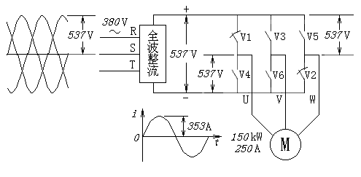
图1－15 逆变器件承受的电压和电流

（1）能承受足够大的电压和电流。
（2）允许长时间频繁地接通和关断。
（3）接通和关断的控制必须十分方便。
2．逆变器件的发展
（1）起步始于晶闸管
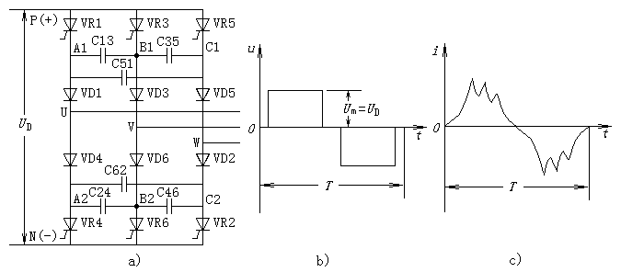
图1－16 SCR逆变
ａ）逆变电路 ｂ）电压波形 ｃ）电流波形
（2）普及归功GTR（BJT）
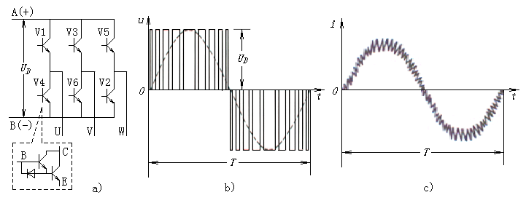
图1－17 GTR逆变
ａ）逆变电路 ｂ）电压波形 ｃ）电流波形

（3）提高全靠IGBT
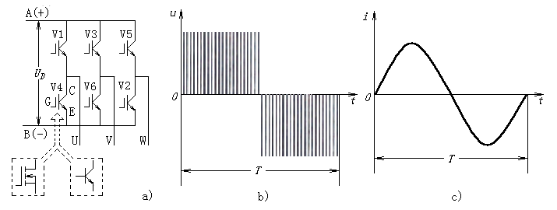
图1－18 IGBT逆变
ａ）逆变电路 ｂ）电压波形 ｃ）电流波形

变频调速出现了
什么新问题？

1．4 变频器的输出电压与频率
1．4．1 变频调速出现的新问题
1．频率下降时的能量变化
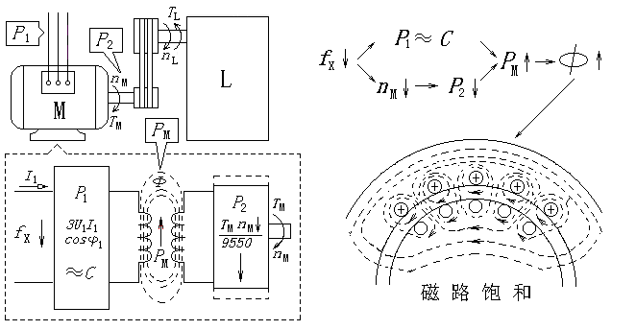
图1－19 频率下降出现的新问题

2．磁路饱和的结果
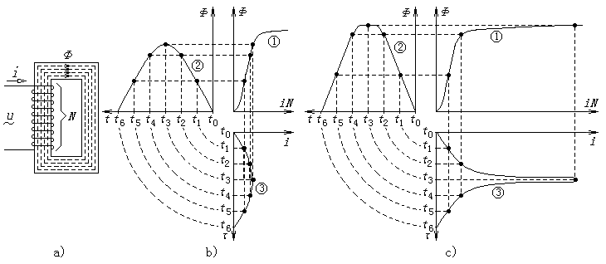
图1－20 励磁电流和饱和程度的关系
a）简单磁路 b）磁路在不饱和段 c）磁路在深度饱和段
3．保持磁通不变的途径
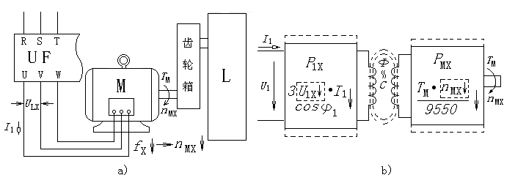
图1－21 保持磁通不变的途径
a）频率下降的结果 b）变频也要变压
（1）从能量角度看

（2）从电动势的角度看
∵ E₁＝K_{E}fΦ₁
∴ $\frac{E_{1}}{f}$＝C → Φ₁＝C
顶替办法： $\frac{U_{1}}{f}$＝C → Φ₁≈C
∴ 变频的同时也要变压，变频器常称为VVVF。
（3）频率和电压的调节比
当频率为f_{X}时，有：
k_{F}＝$\frac{f_{X}}{f_{N}}$ —频率调节比
k_{U}＝$\frac{U_{X}}{U_{N}}$ —电压调节比
k_{U}＝k_{F}→$\frac{U_{1}}{f}$＝C
1．4．2 变频又变压的具体方法
1．ＰＷＭ（脉宽调制）
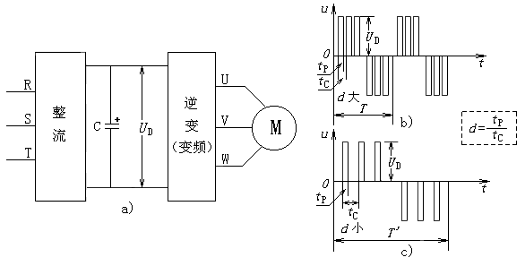
图1－22 脉宽调制
a）电路框图 b）频率较高 c）频率较低

2．正弦脉宽调制（ＳＰＷＭ）
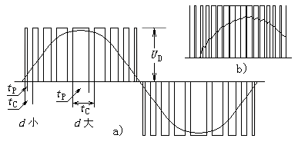
图1－23 正弦脉宽调制
a）电压波形 b）电流波形
3．正弦脉宽调制的实现
（1）单极性调制
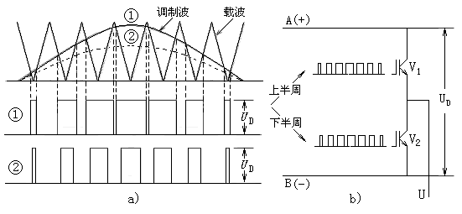
图1－24 单极性脉宽调制

（2）双极性调制
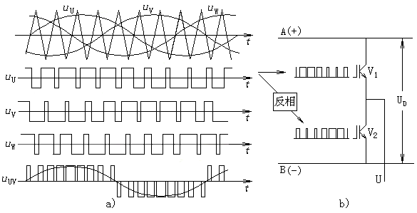
图1－25 双极性脉宽调制
1．4．3 载波频率
1．死区的概念
2．载波频率与输出电压的关系
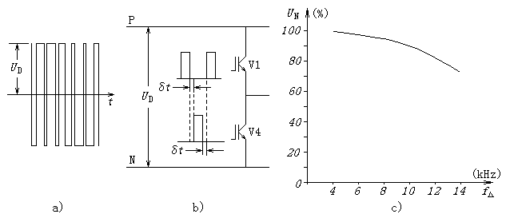
图1－26 载波频率的影响
a）电压波形 b）死区的概念 c）输出电压与载波频率的关系
设：δt＝6μs 则：
Ⅰ）f_{Δ}＝1.5kHz
ⅰ）每秒内：Σδt＝6×2×1500＝18000μs＝18ms
ⅱ）20 ms内：Σδt＝18000÷50＝360μs＝0.36 ms
ⅲ）每个周期内所占比例：ξ＝0.36÷20＝0.018
ⅳ）输出电压：U_{OUT}＝380×（1－0.018）＝373V
Ⅱ）f_{Δ}＝15kHz
ⅰ）每秒内：Σδt＝6×2×15000＝180000μs＝180ms
ⅱ）20 ms内：Σδt＝180000÷50＝3600μs＝3.6 ms
ⅲ）每个周期内所占比例：ξ＝3.6÷20＝0.18
ⅳ）输出电压：U_{OUT}＝380×（1－0.18）＝311.6V
1．5 交－直－交变频器的主电路
变频器的整流滤波电路与低压整流滤波电路相比，
有些什么特点？

1．5．1 整流与滤波电路
1．滤波电容要均压
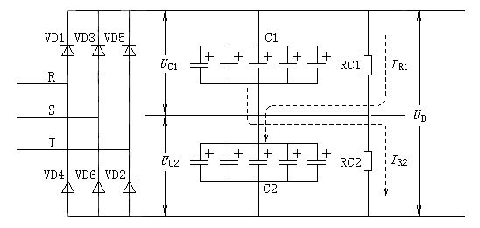
图1－27 整流及滤波电路
2．充电过程要限流
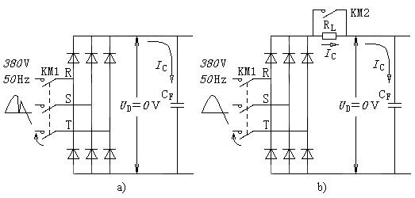
图1－28 合上电源时的充电过程
a）直接充电 b）加入限流电阻
3．直流电源指示为安全
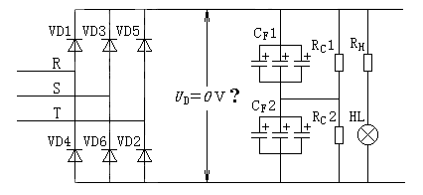
图1－29 直流电路的电源指示

1．5．2 逆变电路
逆变器件旁边
为什么要
反并联二极管？
1．逆变电路的结构
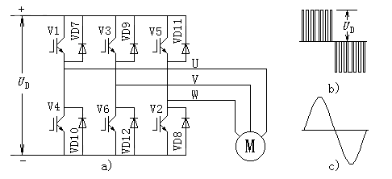
图1－30 逆变电路的结构
a）逆变电路 b）输出电压实际波形 c）输出电压等效波形

2．逆变电路的工作特点
（1）电动机状态《n_{M}＜n₀》
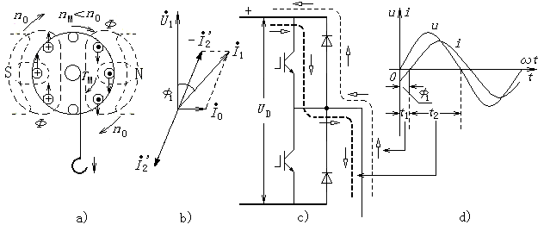
图１－31 电动机状态
a）空载示意图 b）矢量图 c）电路图 d）电压、电流曲线
（2）发电机状态（n_{M}＞n₀）
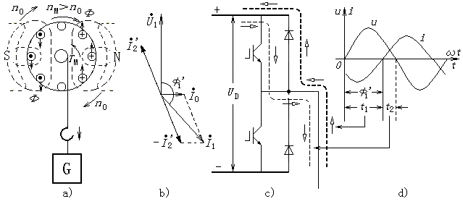
图1－32 发电机状态
a）重载示意图 b）矢量图 c）电路图 d）电压、电流曲线
3．逆变桥输出的禁忌
（1）主电路的输入、输出不允许接错
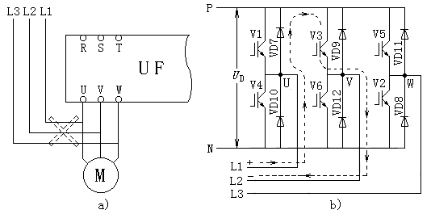
图1－33 输入、输出不允许接错
a）电源接至输出侧 b）接错的后果

（2）输出侧不能接电容器
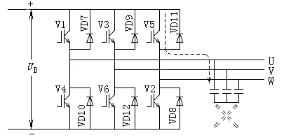
图1－34 输出侧接电容器的后果
变频器的输入电流
为什么
小于输出电流？
1．5．3 主电路各部分的电流
1．概述
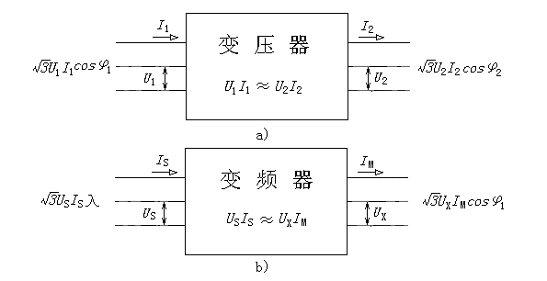
图1－35 变压器与变频器的输入、输出电流
a）变压器的输入、输出电流 b）变频器的输入、输出电流
2．变频器的输出电流
由图知，变频器输出电流的大小取决于负载的轻重。
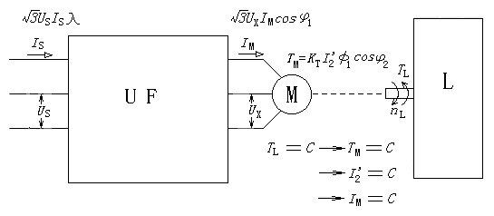
图1－36 电动机的电流
3．频率下降时各部分的功率与电流
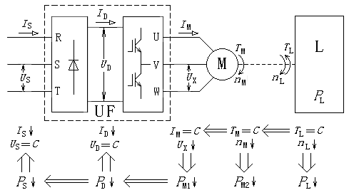
图1－37 各部分电流的变化规律

1．6 变频器的功率因数
变频调速系统的
功率因数
究竟是高还是低？
1．6．1 变频器的输入电流
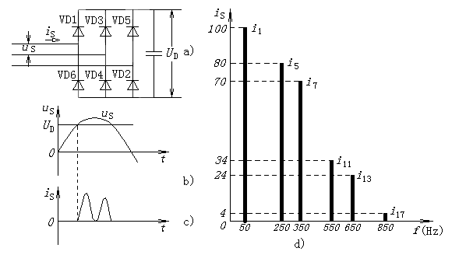
图1－38 输入电流的波形及其谐波分析
a）整流电路 b）输入电路的电压 c）输入电流 d）频谙分析

1．6．2 功率因数的完整定义
1．功率因数的两个方面
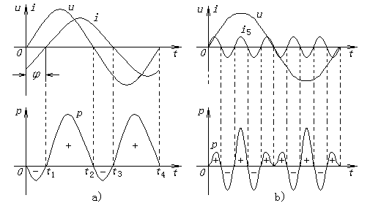
图1－39 滞后电流与谐波电流的功率
a）滞后电流的功率 b）5次谐波电流的功率

2．功率因数的公式
λ＝$\frac{P}{S}$＝υ•cosφ
式中，λ──全功率因数；
Ｐ──有功功率，kW；
Ｓ──视在功率，kVA；
cosφ──位移因数；
υ──电流的畸变因数，等于电流基波分量的有效值与总有效值之比：
υ＝$\frac{I_{1}}{\sqrt{I_{1}^{2}+I_{5}^{2}+I_{7}^{2}+⋅}}$
1．6．3 提高功率因数的方法
1．配接交、直流电抗器
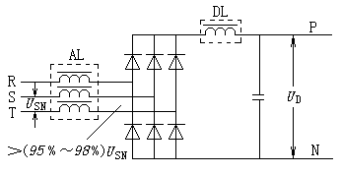
图1－40 交流电抗器
（1）交流电抗器除了可以将功率因数提高至（０.７５～０.８５）外，还具有削弱浪涌电流和电源电压不平衡的影响。
（2）配接直流电抗器，功率因数可提高至０.９以上。
2．采用12脉波整流
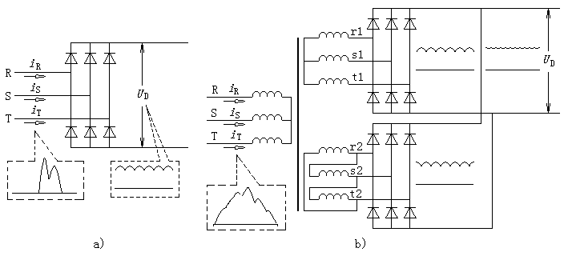
图1－41 12脉波整流
a）6脉波整流 b）12脉波整流

1．7 主电路的干扰问题
怎样解决变频器的
干扰问题？
1．7．1 变频器的干扰源
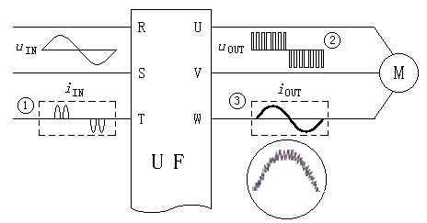
图1－42 变频器的电压、电流波形

1．7．2 电路耦合引起的干扰

1．7．3 感应耦合引起的干扰
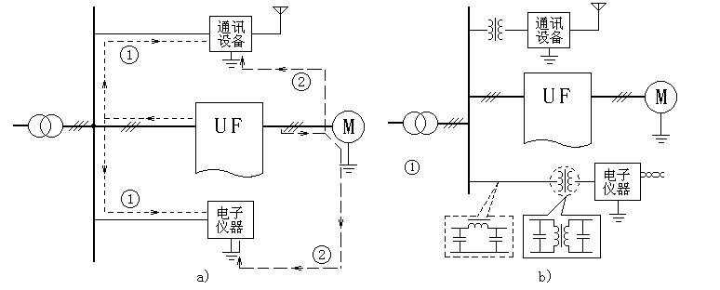
图1－43 电路传播与隔离
a）电路传播 b）电源隔离和滤波
1．干扰方式
（1）电磁感应方式 这是电流干扰信号的主要传播方式；
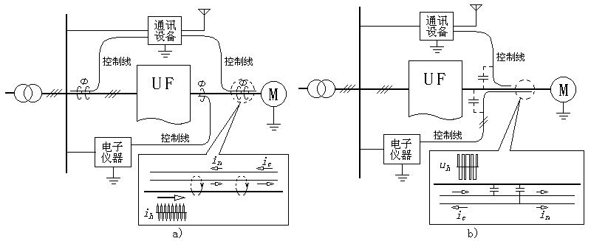
图1－44 电磁感应与静电感应
a）电磁感应 b）静电感应
（2）静电感应方式 这是电压干扰信号的主要传播方式。
2．削弱方法
远离、相绞、屏蔽、不平行
1．7．4 电磁幅射引起的干扰
1．干扰方式
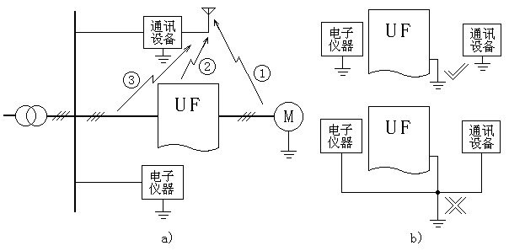
图1－45 空中辐射与接地
a）空中辐射 b）接地方法

2．削弱方法
（1）准确接地
（2）接入滤波器
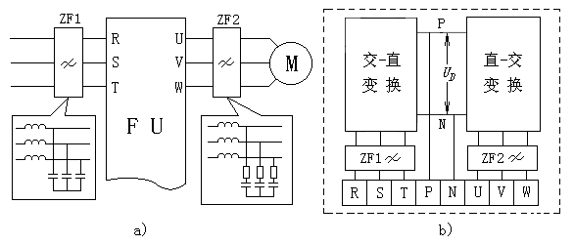
图1－46 接入滤波器
a）外接滤波器 b）内接滤波器

1．8 变频器主电路的测量
在测量变频器的输出电压、输入电流和功率时，有哪些特殊情况？

1．8．1 输出电压的测量
1．电磁式仪表
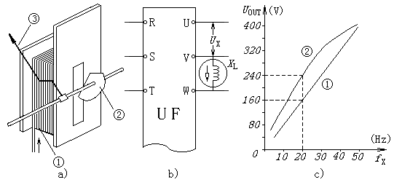
图1－47 电磁式仪表测电压
a）电磁式仪表构造 b）测量部位 c）测量结果
f_{X}↓→X_{L}=2πf_{X}L↓→I_{L}↑
2．数字式仪表
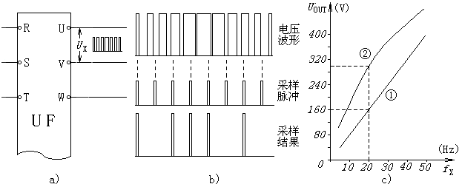
图1－48 数字式仪表测输出电压
a）被测电压波形 b）数字表采样过程 c）测量结果

3．整流式仪表
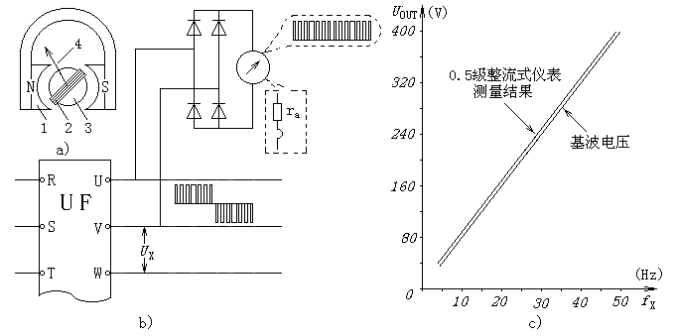
图1－49 整流式仪表测输出电压
a）磁电式仪表 b）整流式仪表及测量电压波形 c）测量结果
1．8．2 输入电流的测量
1．输入电流的有效值
I＝$\sqrt{I_{1}^{2}+I_{5}^{2}+I_{7}^{2}+⋅}$
2．电流互感器的误差原因
以7次谐波电流为例：
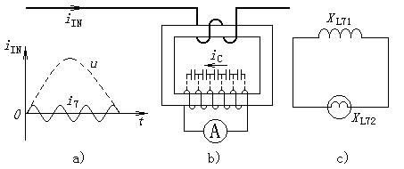
图1－50 非正弦电流的测量
a）7次谐波电流 b）电流互感器 c）副方等效电路
（1）互感器绕组和仪表绕组的感抗
∴ f₇↑→X_{L7}＝2πf₇L↑→I₇↓
（2）绕组分布电容的分流作用加大
f₇↑→I_{C7}↑→I₇↓
（3）铁心的导磁率 f₇↑→μ↓（μ－导磁率）
（4）铁心中的功率损失
f₇↑→P₇↓（P₇－副方的七次谐波电流功率）
∴ I₅’＜ I₅； I₇’＜ I₇； I₁₁’＜ I₁₁；……

1．8．3 输入功率的测量
1．重载时电流较平衡
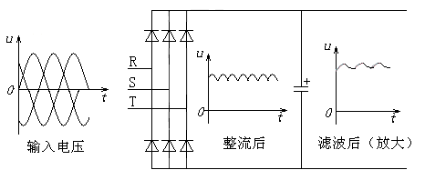
图1－51 重载时电压波形

2．轻载时输入电流不易平衡
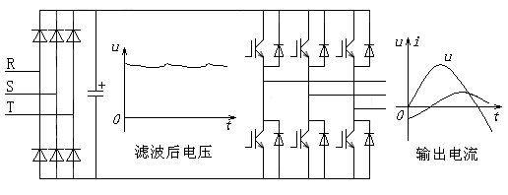
图1－52 轻载时电压波形
3．输入功率的测量
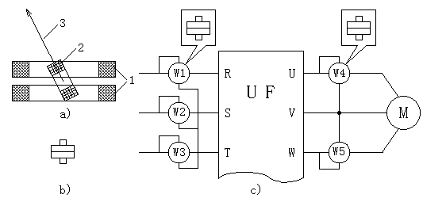
图1－53 功率的测量
a）电动式仪表结构 b）电动式仪表符号 c）测量功率的接法

